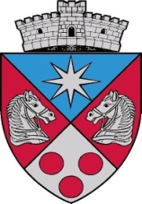
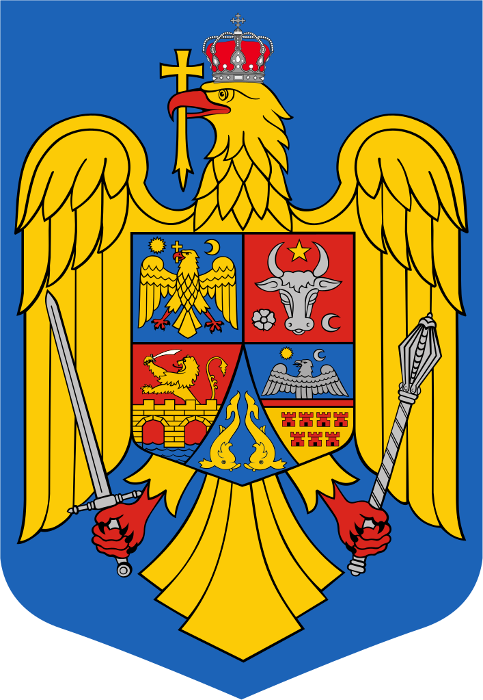
ROMÂNIA
JUDEŢUL MUREŞ
COMUNA chibed
547268 Comuna chibed, sat Chibed, nr. 452, Judeţul Mureş
Telefon/Fax: 0265 – 717783;

E-mail: chibed@cjmures.ro

Nr. 5448 / 04.05.2023.

HÍRDETÉS
Civil szervezeti nonprofit tevékenységek
támogatása a 2023-as évre.

A támogató intézmény megnevezése: Kibéd Község Polgármesteri Hivatala, Maros megye, Kibéd, 452-es szám, telefon/fax 0265-171783, CUI 15653830, e-mail chibed@cjmures.ro, website www.kibed.ro
Pályázhatnak: Kibéd községben bejegyzett fiókkal/munkaponttal rendelkező, a község területén tevékenységet folytató, jogi személynek számító civil és egyházi szervezetek.
Jogszabályok: 350/2005-ös számú törvény az általános érdekeltségű nonprofit tevékenységekre közalapokból kiutalt, vissza nem térítendő támogatásokról és a 2023/17-es számú Tanácshatározat alapján.
Támogatott tevékenységek: vallási tevékenységek
Az önrész értéke: minimum 10%
A program futamideje: 2023 március-december
A pályázatok leadási módozata: A pályázatokat Kibéd Község Polgármesteri Hivatalának iktatójába kell benyújtani, az útmutatóban leírtak alapján.
A leadás határideje 2023. június 6., 12 óra.
A pályázathoz szükséges iratok és mellékletek a polgármesteri hivatal székhelyén igényelhetőek.
Kapcsolattartó személy: Molnus Csaba
Tel.: 0730-636611
e-mail cím: taxeimp@kibed.ro
Az igényléshez szükséges formanyomtatványok:
Támogatási kérelem (1. melléklet)
Kérelmezői nyilatkozat (2. melléklet)
A projekt költségvetése (3. melléklet)
A kiadások időközi és zárójelentése (4. melléklet)
Pártatlansági nyilatkozat (5. melléklet)
Támogatható és nem támogatható kiadások (6. melléklet)
A záró- vagy időközi átirat benyújtása (7. melléklet)
A projektfelelős önéletrajza (8. melléklet)

POLGÁRMESTER
Dósa Sándor

